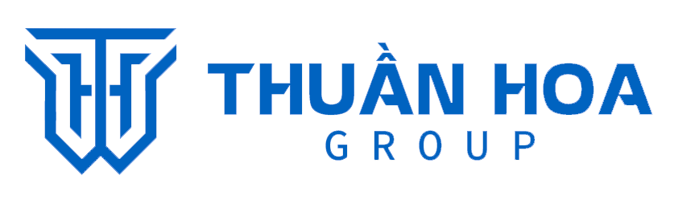
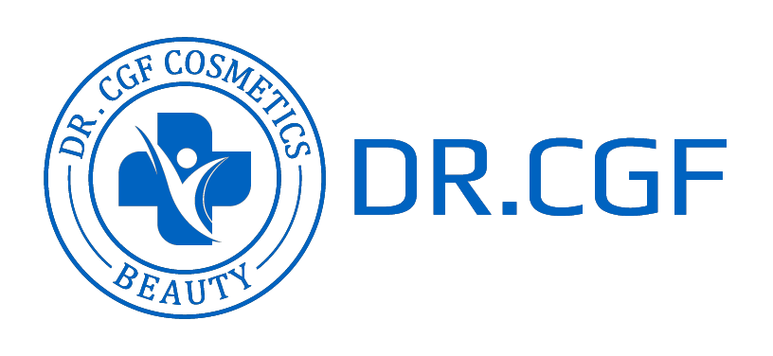

PHIẾU ĐĂNG KÝ ĐƠN HÀNG

Họ và tên:
Số điện thoại:
Địa chỉ:
STT | SẢN PHẨM | GIÁ | SỐ LƯỢNG | THÀNH TIỀN
1 | Tinh chất Spicule Dr.CGF | 980.000
2 | Kem dưỡng ngày NMN Dr.CGF | 1.280.000
3 | Kem dưỡng đêm Spicule Dr.CGF | 1.380.000
4 | Tinh chất Tranexamic Dr.CGF | 980.000
5 | Kem retinal Dr.CGF | 998.000
6 | Kem chống nắng Dr.CGF | 680.000
7 | Tinh chất dưỡng da cao cấp Dr.CGF | 2.990.000
8 | Serum dưỡng da B5 Dr.CGF | 980.000
9 | Kem dưỡng B5 Exocell Healing Cream | 890.000
10 | Mặt nạ dưỡng da Dr.CGF | 390.000
11 | Gel tẩy tế bào chết làm mịn da - Derma Polish | 1.280.000
12 | Gel rửa mặt chuyên sâu Derma Wash Pro 1000 | 1.250.000
13 | Nước tẩy trang Micellar CliniSoft dịu nhẹ | 1.050.000
14 | Gel nha đam làm dịu da chuyên nghiệp | 1.000.000
15 | Gel cân bằng da - hỗ trợ giảm mụn Derma Balance Anti-Acne | 1.200.000
16 | Kem massage nâng cơ - collagen Skin Lift | 1.300.000
TỔNG  GIÁ LẺ |  | CHIẾT  KHẤU |  | TỔNG SAU  CHIẾT KHẤU
ĐÃ THANH TOÁN
KÝ  GHI RÕ HỌ TÊN |  |  | GĐKD KÝ  GHI RÕ HỌ TÊN
CHƯƠNG TRÌNH ƯU ĐÃI DUY NHẤT NGÀY HÔM NAY
1. Gói 10.000.000đ (sau chiết khấu) – Tặng 3.000.000đ (giá lẻ chưa chiết khấu) sản phẩm bất kỳ
2. Gói 20.000.000đ (sau chiết khấu) – Tặng 8.000.000đ (giá lẻ chưa chiết khấu) sản phẩm bất kỳ

QUYỀN LỢI KHI KINH DOANH CÙNG DR.CGF
DR.CGF xây dựng chính sách đồng hành nhằm giúp đối tác an tâm kinh doanh – giảm áp lực tồn kho – linh hoạt dòng vốn.

1. CHÍNH SÁCH HỖ TRỢ HOÀN HÀNG TRONG 3 THÁNG
Nếu sau 03 tháng triển khai kinh doanh, đối tác không đạt hiệu quả như mong muốn, DR.CGF hỗ trợ tiếp nhận hoàn lại hàng hóa theo chính sách của công ty.
Điều kiện áp dụng:
Sản phẩm còn nguyên tem, nguyên hộp, chưa qua sử dụng.
Bao bì sản phẩm còn nguyên vẹn, không móp méo hoặc hư hỏng.
Sản phẩm còn hạn sử dụng theo quy định của công ty.
Hàng hóa có nguồn gốc từ đơn hàng nhập trực tiếp của đối tác tại DR.CGF.
Việc hoàn hàng được đối chiếu theo số lượng thực tế và lịch sử đơn hàng.

2. CHÍNH SÁCH ĐỔI HÀNG BÁN CHẬM SANG HÀNG BÁN TỐT
Trong quá trình kinh doanh, nếu một số sản phẩm có tốc độ bán chậm, đối tác được hỗ trợ đổi sang những sản phẩm có tốc độ bán tốt hơn theo nhu cầu thực tế của thị trường.
Điều kiện áp dụng:
Sản phẩm đổi còn nguyên tem, nguyên hộp và chưa sử dụng.
Sản phẩm còn đủ thời hạn sử dụng theo quy định.
Giá trị hàng đổi được đối chiếu theo chính sách tại thời điểm thực hiện.
Trường hợp sản phẩm mới có giá trị cao hơn, đối tác thanh toán phần chênh lệch.

3. HỖ TRỢ TỔ CHỨC CHƯƠNG TRÌNH TRI ÂN TẠI SPA
DR.CGF đồng hành cùng đối tác trong việc tổ chức các chương trình tri ân khách hàng ngay tại Spa, hỗ trợ xây dựng nội dung chương trình, tư vấn trải nghiệm sản phẩm và hoạt động chăm sóc khách hàng.
Mục tiêu giúp Spa:
Gia tăng sự gắn kết với khách hàng cũ.
Tạo thêm cơ hội tiếp cận khách hàng mới.
Tăng trải nghiệm thực tế về sản phẩm và công nghệ.
Hỗ trợ thúc đẩy doanh số ngay tại chương trình.

4. TÀI TRỢ QUÀ TẶNG CHO KHÁCH HÀNG TẠI BUỔI TRI ÂN
Tùy theo quy mô và chính sách từng chương trình, DR.CGF hỗ trợ tài trợ quà tặng dành cho khách hàng tham dự, giúp Spa gia tăng giá trị chương trình và tạo ấn tượng tốt với khách hàng.
Quà tặng có thể được sử dụng cho:
Khách hàng tham dự chương trình.
Khách hàng trải nghiệm sản phẩm/dịch vụ.
Minigame, bốc thăm hoặc hoạt động tương tác.
Quà ưu đãi dành cho khách hàng phát sinh đơn tại sự kiện.
DR.CGF không chỉ bán sản phẩm mà còn đồng hành cùng Spa trong việc chăm sóc khách hàng, xây dựng thương hiệu và phát triển doanh số lâu dài.

